Jurnal Syntax Admiration | Vol. 2 No. 5 Mei 2021
p-ISSN : 2722-7782 e-ISSN : 2722-5356 | Sosial Teknik

ANALISA PEMANFAATAN SOLAR CELL MONOCRYSTALLINE SEBAGAI SUMBER ENERGI LISTRIK PADA POMPA AIR ARUS SEARAH (DC) 12 VOLT BERDAYA 180 WATT

Sariman dan Nurjanna Fitriyani
Universitas Sriwijaya (Unsri) Palembang Sumatera Selatan, Indonesia
Email: sariman78@yahoo.com dan nurjannaf@gmail.com

INFO ARTIKEL | ABSTRACT
Diterima  5 Mei 2021  Direvisi  10 Mei 2021  Disetujui  15 Mei 2021 | Solar panels are a medium of taking solar cells that exist in the sun and will energize into electrical energy. The electrical energy saidwill know very by humans for survival as well as air. The air temple system is a DC water pump 12 volts / 180 watts with a power source derived from 2 monocrystalline solar cells installed parallel to each island of 100 WP, then connected with a stepdown regulator for solar voltage panels to 12 volts. The results of the study that DC water pump can work aka air starting at 09:00 with electric power of 30.57 watts and air discharge resulting in 9.96 liters / minute and air pump can be connected maximum at 12.00 with electric power of 11 1.68 watts with air discharge resulting in 35.71 liters / minute research for 14 days so as to make the average air discharge that can be by dc water pump from 09:00-15:00 of 15 liters / minute. While light, field and research time are factors of the results of the air system. Which research force with literature writing, observation, and guidance. This study aims to find out from water pumps that energy electric energy is sourced from solar panels (monocrystalline) with salt voltage, current, power and air discharge that will result in DC water pumps.  ABSTRAK  Panel surya merupakan media pengambil sel surya yang terdapat pada matahari dan akan dikonversikan menjadi energi listrik. Energi listrik merupakan kebutuhan yang sangat dibutuhkan oleh manusia untuk keberlangsungan hidup begitu juga dengan air. Sistem pengangkatan air yang dilakukan yaitu menggunakan pompa air DC 12 volt/180 watt dengan sumber listrik yang berasal dari 2 buah solar cell monocrystalline dipasang paralel masing-masing berkapasitas 100 WP, selanjutnya disambungkan dengan sebuah regulator stepdown untuk menurunkan tegangan panel surya menjadi 12 volt. Hasil penelitian yang didapatkan bahwa pompa air DC dapat berkerja mengangkat air mulai dari pukul 09.00 dengan daya listrik sebesar 30,57 watt dan debit air yang dihasilkan sebesar 9,96 liter/menit dan pompa air dapat bekerja maksimal pada pukul 12.00 dengan daya listrik sebesar 111,68 watt dengan debit air yang dihasilkan sebesar 35,71 liter/menit. Penelitian dilakukan selama 14 hari sehingga menghasilkan rata-rata debit air yang dapat dihasilkan oleh pompa air DC dari pukul 09.00-15.00 sebesar 15 liter/menit. Intensitas cahaya, kondisi cuaca dan waktu penelitian merupakan faktor dari hasil sistem pengangkatan air. Metode penelitian yang dilakukan adalah dengan literatur penulisan, observasi, dan bimbingan. Penelitian ini bertujuan untuk mengetahui kinerja dari pompa air yang memanfaatkan energi listrik yang bersumber dari panel surya (monocrystalline) dengan mengukur tegangan, arus, daya dan debit air yang akan dihasilkan oleh pompa air DC.
Keywords:
solar panels; electrical energy; wate; DC water pump

Kata Kunci:
panel surya; energi listrik; air; pompa air DC

Pendahuluan
Energi listrik merupakan kebutuhan yang sangat penting untuk kehidupan makhluk hidup. Kebutuhan akan energi listrik terus mengalami peningkatan maka dibutuhkan energi listrik yang dapat dipakai secara terus-menerus. Energi listrik dapat dihasilkan dengan besaran dari volt sampai ribuan hingga jutaan volt tergantung sumber yang digunakan (Sulaeman & Mapasid, 2013). Memanfaatkan energi matahari menjadi energi listrik merupakan salah satu energi alternatif di Indonesia, energi matahari memiliki potensi yang sangat tinggi. Letak astronomis Indonesia berada di antara 6°LU (Lintang Utara) - 11°LS (Lintang Selatan) dan 95°BT (Bujur Timur) - 141°BT (Bujur Timur), berdasarkan letak astronomisnya Indonesia merupakan salah satu negara yang dilalui oleh garis katulistiwa dan Indonesia merupakan negara beriklim tropis sehingga sinar matahari selalu menyinari sepanjang tahun (Syafriadi, 2017). Berdasarkan hal tersebut maka Indonesia sangat berpotensi untuk dijadikan lokasi pembangunan pembangkit listrik tenaga surya. Pembangkit listrik tenaga surya memanfaatkan energi matahari untuk dikonversikan menjadi energi listrik memiliki beberapa keunggulan dibandingkat pembangkit listrik lainnya yaitu tidak menghasilkan polusi udara, tersedia secara terus menerus dan tersedia dimana-mana. Keunggulan dari energi matahari yaitu salah satu energi alternatif terbarukan, tersedia dimana-mana (mudah didapatkan), diperoleh secara gratis, bebas polusi udara, bebas limbah, dan lain sebagainya (Widayana, 2012).
Panel surya merupakan media pengambil sel surya yang terdapat pada matahari dan akan dikonversikan menjadi energi listrik (Santosa & Mulyatno, 2014). Bahan semikonduktor merupakan bahan penyusun dari panel surya, pada semikonduktor penyusun panel surya terdapat kutub positif dan kutub negatif, panel surya pada dasarnya menggunakan prinsip dasar yaitu efek fotovoltaik. Inti panel surya (semikonduktor) terdiri dari 2 yaitu semikonduktor tipe-p dan semikonduktor tepe-n gabungan dari semikonduktor ini disebut p-n junction (Bagher et al., 2015). Menurut (Longo & De Paoli, 2003) dalam (Listari & Agustini, 2018). Pada saat semikonduktor tipe-n dan semikonduktor tipe-p terkontak maka kelebihan elektron pada semikonduktor tipe-n akan bergerak ke arah semikonduktor tipe-p sehingga terbentuklah muatan positif (hole) pada daerah semikonduktor tipe-n, sedangkan pada semikonduktor tipe-p akan terbentuk muatan negatif karena menerima banyak elektron dari semikonduktor tipe-n. Kondisi ini akan menghasilkan medan magnet, disebabkan oleh adanya cahaya matahari yang menyinari daerah p-n junction sehingga elektron akan terdorong bergerak menuju kontak negatif, sedangkan daerah bermuatan positif (hole) akan menunggu elektron yang akan dating hal ini yang menyebabkan menghasilkan energi listrik (Dahlan, 2019).
Efek fotovoltaik merupakan prinsip mengubah energi matahari secara langsung menjadi energi listrik, tetapi listrik yang dihasilkan masih berupa listrik arus searah (DC) (Rettob & Waremra, 2019). Tegangan panel surya yang dapat dihasilkan tergantung dengan material penyusun semikonduktor dari panel surya tersebut. Jika menggunakan material silikon akan menghasilkan tegangan berkisar 0,5 volt per sel surya. Panel surya merupakan penggabungan atau kumpulan sel-sel surya yang terhubung secara seri dan paralel (Sunaryo, 2014). Listrik yang dihasilkan oleh panel surya dapat langsung digunakan oleh peralatan listrik yang membutuhkan energi listrik arus searah (DC), jika ingin menggunakan peralatan listrik arus bolak-balik (AC) maka dibutuhkan alat pengubah arus listrik yaitu inverter, sehingga inverter akan mengubah energi listrik arus searah (DC) yang dihasilkan oleh panel surya menjadi energi listrik arus bolak balik (AC) (Sianipar, 2017).
Air merupakan kebutuhan primer yang sangat penting dan sangat dibutuhkan untuk keberlangsungan hidup manusia (Samekto & Winata, 2010). Letak sumber mata air berada dibawah permukaan sehingga dibutuhkan alat untuk pengangkatan air yaitu pompa air. Terdapat dua jenis pompa air yaitu pompa air motor DC dan pompa air motor AC. Penulis telah membaca penelitian sebelumnya oleh Ir.I Wayan Arta Wijaya, M.Erg., MT dan Ir.Cokorde Gde Indra Partha, M.Erg dengan judul Pemanfaatan Energi Matahari untuk Penggerak Pompa Air Listrik Arus DC (Hani, 2015) dan Guntur Amanda dengan judul Perbandingan Penggunaan Motor DC dengan Motor AC Sebagai Penggerak Pompa Air yang Disuplai Oleh Sistem Pembangkit Listrik Tenaga Surya (PLTS) (Ariawan et al., 2013).
Tujuan dalam penelitan untuk penulisan tugas akhir adalah untuk mengetahui tegangan, arus dan daya listrik pada pompa air DC dengan sumber energi listrik solar cell monocrystalline. Serta untuk mengatahui debit air yang dihasilkan oleh pompa air DC dengan sumber energi listrik solar cell monocrystalline.

Metode Penelitian
Metode penelitan yang dilakukan oleh penulis dalam menyusun tugas akhir adalah:
- Metode Literatur
Metode literatur penulis adalah melakukan pengumpulan materi-materi dan mempelajari serta memahami materi-materi yang berhubungan dengan penelitian yang akan dilakukan. Materi-materi ini dapat berupa beberapa teori dasar dan persamaan-persamaan dalam melakukan perhitungan pada penelitian nanti. Pengumpulan materi-materi ini bersumber dari beberapa referensi seperti jurnal, artikel serta buku-buku yang berhubungan dengan tugas akhir penulis.
- Metode Observasi
Metode observasi adalah dilakukan pengamatan secara langsung pada suatu objek yang diteliti dan melakukan pengambilan data-data yang diperlukan untuk dianalisa sebagai bagian dalam tugas akhir penulis.
- Bimbingan
Metode ini dilakukan bimbingan yang berkaitan dengan penelitian dan juga penulisan tugas akhir oleh penulis kepada dosen pembimbing tugas akhir. Adapun peralatan yang digunakan pada penelitian adalah sebagai berikut:

Tabel 1
Alat dan Bahan
Alat dan Bahan | Keterangan | Fungsi
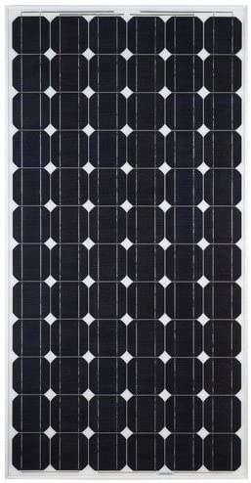 | Panel Surya jenis Mono Crystalline 100WP | Alat untuk mengubah energi matahari menjadi energi listrik
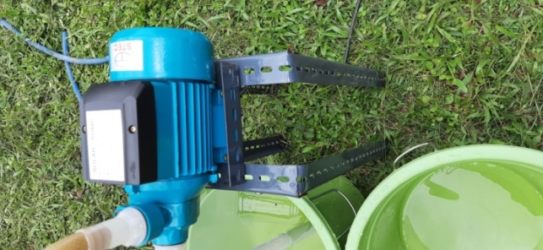 | Pompa air DC berkapasitas 12 volt 180 watt | Mengangkat air pada tandon
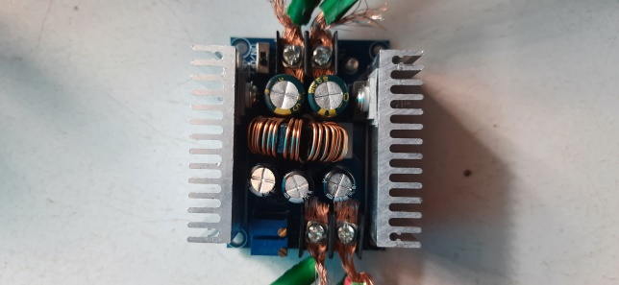 | Regulator stepdown | Sebagai penurun tegangan agar tegangan tidak melebihi dari inputan pompa 12volt
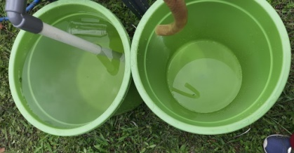 | Tandon | Tempat menampung air
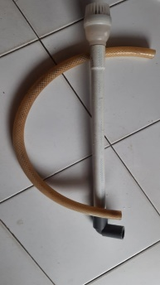 | Pipa dan selang | Alat yang digunakan sebagai penerus aliran air
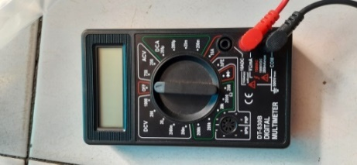 | Multitester | Alat ukur tegangan dan arus pada panel dan regulator
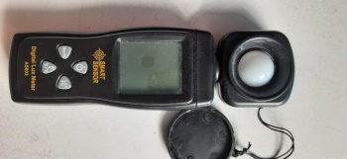 | Lux Meter | Alat ukur intensitas cahaya dari matahari
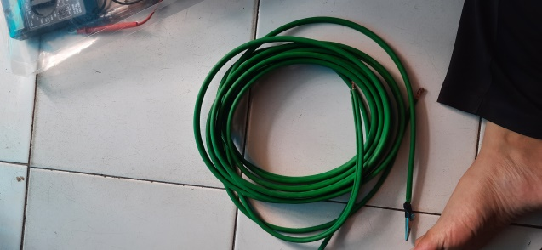 | Kabel | Alat untuk media penghubung komponen ke komponen lainnya
Sumber: Hasil Penelitian tahun 2021

Hasil dan Pembahasan
- Pengujian dan Data Pengukuran
Data dalam penelitian ini diperoleh dari pengujian panel surya berkapasitas 100 Wp sebanyak 2 buah yang dipasangkan paralel agar mendapatkan tegangan yang stabil dan arus yang meningkat pada waktu dan kondisi tertentu. Penelitian ini bertujuan untuk mengetahui kinerja sistem pengangkatan air menggunakan pompa air DC dengan memanfaatkan sumber matahari sebagai energi listrik. Penelitian dilakukan selama 14 hari terhitung dari tanggal 21 Maret 2021 hingga 4 April 2021 di kediaman penulis pada pukul 07.00 wib–17.00 WIB untuk mengambil data pengukuran saat perkiraan kondisi cuaca tertentu.
- Pengujian dan Perhitungan Data Hasil Pengukuran Panel Surya tanpa Beban
Pada penelitian ini dilakukan pengambilan data dengan kondisi cuaca tertentu (cerah, berawan atau mendung). Data yang diukur meliputi intensitas cahaya yang mentukan tingkat pencahayaan yang disinarkan oleh matahari, tegangan dihasilkan panel surya pada keadaan tanpa beban. Tabel 2 dibawah ini merupakan contoh hasil pengukuran panel surya tanpa beban pada hari ke-10 (30 Maret 2021).
Tabel 2
Data Pengukuran Panel Surya tanpa Beban
Jam | Intensitas Cahaya (Lux) | V Panel Surya (volt) | Cuaca
07.00 | 11880 | 19,5 | Berawan
08.00 | 35360 | 19,9 | Berawan
09.00 | 69560 | 20,2 | Cerah
10.00 | 109000 | 20,3 | Berawan
11.00 | 174600 | 20,8 | Cerah
12.00 | 194700 | 21,1 | Cerah
13.00 | 178900 | 21,1 | Cerah
14.00 | 161100 | 21 | Cerah
15.00 | 144100 | 20,9 | Cerah
16.00 | 24800 | 20 | Berawan
17.00 | 8515 | 18,3 | Mendung
Max | 194700 | 21,1
 | 8515 | 18,3
Sumber: Hasil Penelitian Tahun 2021

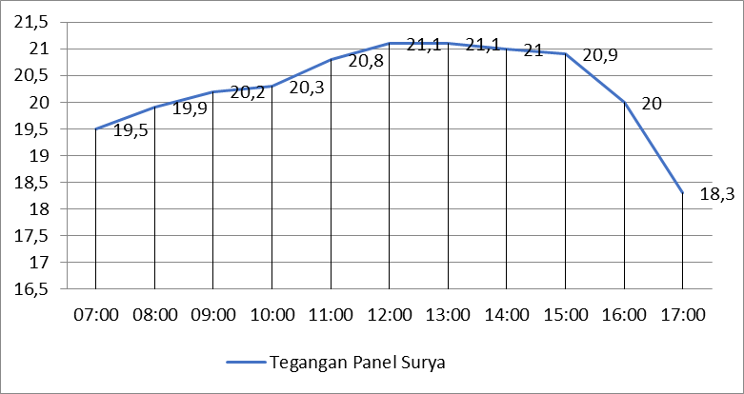
Gambar 1
Grafik Tegangan Panel Surya tanpa Beban terhadap Waktu
Dilihat pada gambar 1 hasil pengukuran panel surya tanpa beban diatas didapatkan tegangan maksimum dari panel surya sebesar 21,1 volt pada pukul 12.00 kondisi cuaca cerah dengan intensitas cahaya sebesar 194.700 Lux dan tegangan minimum dari panel surya terjadi pada pukul 17.00 kondisi cuaca mendung yaitu sebesar 18,3 volt dengan intensitas cahaya sebesar 8587 Lux. Pengujian dan pengukuran panel surya tanpa beban dilakukan selama 14 hari. Hasil rata-rata pengukuran dari panel surya selama 14 hari dapat dilihat pada tabel 3 berikut.
Tabel 3
Data Pengukuran Panel Surya tanpa Beban Selama 14 Hari
Hari | V Panel Surya Max (volt) | V Panel Surya Min (volt) | Intensitas Cahaya Max (Lux) | Intensitas Cahaya Min (Lux)
1 | 21 | 18,3 | 159700 | 11300
2 | 21,1 | 18,9 | 193000 | 14110
3 | 21,2 | 17,9 | 189000 | 7666
4 | 21,1 | 18 | 189300 | 7681
5 | 21,2 | 16,6 | 197900 | 2174
6 | 20,9 | 18,6 | 141500 | 12310
7 | 21,2 | 18,5 | 193200 | 8592
8 | 20,7 | 17,2 | 126200 | 4554
9 | 21 | 17,5 | 172100 | 12800
10 | 21,1 | 18,3 | 194700 | 8515
11 | 20,6 | 17,4 | 144200 | 4774
12 | 21,1 | 18,9 | 179100 | 12550
13 | 21,1 | 17,5 | 149000 | 4835
14 | 21,1 | 18,3 | 158400 | 13440
Sumber: Hasil Penelitian Tahun 2021

- Pengujian Regulator Step down tanpa Beban
Regulator step down akan dihubungkan dengan panel surya yang menghasilkan tegangan yang tidak konstan dan melebihi dari tegangan yang dibutuhkan oleh pompa air DC. Sehingga regulator step down ini akan menurunkan tegangan panel surya menjadi 12 volt sesuai dengan tegangan yang dibutuhkan oleh pompa air DC (Honora, 2018). Di bawah ini (tabel 4) merupakan data pengukuran regulator step down yang terhubung dengan panel surya.

Tabel 4
Data Pengukuran Regulator Step down tanpa Beban
Jam | V Regulator Step down (volt) | Cuaca
07.00 | 12 | Berawan
08.00 | 12 | Berawan
09.00 | 12 | Cerah
10.00 | 12 | Berawan
11.00 | 12 | Cerah
12.00 | 12 | Cerah
13.00 | 12 | Cerah
14.00 | 12 | Cerah
15.00 | 12 | Cerah
16.00 | 12 | Berawan
17.00 | 12 | Mendung
Sumber: Hasil Penelitian Tahun 2021

Dilihat pada tabel 3 hasil pengukuran keluaran dari regulator step down tanpa beban menghasilkan tegangan stabil yaitu 12 volt. Apabila terjadi perubahan tegangan dari regulator step down disebabkan karena penambahan beban dan adanya perubahan cuaca sehingga berpengaruh terhadap input dari regulator itu sendiri.
- Pengujian dan Perhitungan Data Hasil Pengukuran Panel Surya dan Regulator Step Down Berbeban Pompa DC
Pada pengujiannya pompa air DC mendapatkan input an dari regulator step down dengan tegangan 12 volt. Tabel 5 dibawah ini merupakan contoh hasil pengukuran panel surya dan regulator step down 12 volt berbeban pompa air DC untuk mengangkat air pada hari ke-10 (30 Maret 2021).

Tabel 5
Data Pengukuran Panel Surya dan Regulator Step Down Berbeban Pompa Air DC
Jam | V Panel Surya (volt) | I Panel Surya (amper) | V pompa (volt) | I pompa (amper) | Cuaca
07.00 | 5,58 | 1,43 | 2,83 | 1,29 | Berawan
08.00 | 5,76 | 2,75 | 3,08 | 2,61 | Berawan
09.00 | 7,93 | 4,83 | 6,52 | 4,69 | Cerah
10.00 | 8,39 | 5,18 | 6,9 | 5,04 | Berawan
11.00 | 12 | 8,01 | 9,91 | 7,87 | Cerah
12.00 | 16,3 | 9,86 | 11,49 | 9,72 | Cerah
13.00 | 15,8 | 9,63 | 11,45 | 9,49 | Cerah
14.00 | 13,6 | 9,67 | 11,26 | 9,53 | Cerah
15.00 | 12,7 | 8,68 | 10,65 | 8,54 | Cerah
16.00 | 7,64 | 2,95 | 3,73 | 2,81 | Berawan
17.00 | 5,52 | 0,48 | 1,8 | 0,34 | Mendung
Maksmum | 16,3 | 9,86 | 11,49 | 9,72
Minimum | 5,52 | 0,48 | 1,8 | 0,34
Sumber: Hasil Penelitian Tahun 2021
Dilihat pada tabel 5 terjadi perubahan tegangan dan arus pada setiap waktu pengujian. Tegangan panel surya tertinggi terjadi pada pukul 12.0 kondisi cuaca cerah dengan tegangan panel surya sebesar 16,8 volt dengan arus panel surya 9,86 amper yang terhubung dengan regulator step down 12 volt sehingga tegangan pompa yang didapat sebesar 11,49 volt dengan arus pompa 9,72 amper, sedangkan tegangan pompa terendah terjadi pada pukul 17.00 dengan tegangan 1,8 volt dengan arus terendah sebesar 0,34 amper saat cuaca mendung. Pada saat regulator dibebani pompa maka terjadi tegangan jatuh (drop voltage) pada regulator dengan nilai yang tidak tentu.
Rumus dapat dilakukan perhitungan daya listrik yang dihasilkan panel surya dan daya listrik yang dikonsumsi pompa air DC yang listriknya bersumber dari regulator step down sebagai berikut berikut:
- Jam 07.0; = 5,58 volt; = 1,43 amper; = 2,83 volt; = 1,29 amper
- Jam 08.00; = 5,76 volt; = 1,43 amper; = 3,08 volt; = 2,61 amper
- Jam 09.00; = 7,93 volt; = 4,83 amper; = 6,52 volt; = 4,69 amper
- Jam 10.00; = 8,39 volt; = 5,18 amper; = 6,9 volt; = 5,04 amper
- Jam 11.00; = 12 volt; = 8,01 amper; = 9,91 volt; = 7,87 amper
- Jam 12.00; = 16,3 volt; = 9,86 amper; = 11,49 volt; = 9,72 amper
- Jam 13.00; = 15,8 volt; = 9,63 amper; = 11,45 volt; = 9,49 amper
- Jam 14.00; = 13,6 volt; = 9,67 amper; = 11,26 volt; = 9,53 amper
- Jam 15.00; = 12,7 volt; = 8,68 amper; = 10,65 volt; = 8,54 amper
- Jam 16.00; = 6,64 volt; = 2,95 amper; = 3,73 volt; = 2,81 amper
- Jam 17.00; = 5,52 volt; = 0,48 amper; = 1,8 volt; = 0,34 amper
Jadi berdasarkan hasil perhitungan diatas dapat diketahui daya yang dihasilkan panel surya dan konsumsi daya listrik pompa air DC yang listriknya bersumber dari regulator step down. Data perhitungan dapat dilihat tabel 6 berikut:
Tabel 6
Hasil Perhitungan Daya Listrik Panel Surya dan Konsumsi Daya Listrik Pompa Air DC
Jam | Daya Panel Surya (watt) | Daya Pompa (watt) | Cuaca
07:00 | 8,23 | 3,65 | Berawan
08:00 | 15,34 | 8,03 | Berawan
09:00 | 38,30 | 30,57 | Cerah
10:00 | 43,46 | 34,77 | Berawan
11:00 | 96,12 | 77,99 | Cerah
12:00 | 160,71 | 111,68 | Cerah
13:00 | 152,15 | 108,66 | Cerah
14:00 | 131,51 | 107,3 | Cerah
15:00 | 110,23 | 90,95 | Cerah
16:00 | 22,53 | 10,48 | Berawan
17:00 | 2,64 | 0,61 | Mendung
Maksimum | 160,71 | 111,68
Minimum | 2,64 | 0,61
Sumber: Hasil Penelitian Tahun 2021

Gambar 2
Grafik Daya Listrik Panel Surya dan Daya Listrik Pompa Air Dc terhadap Waktu

Berdasarkan gambar 2 hasil perhitungan daya panel surya dan konsumsi daya listrik pompa DC untuk mengangkat air yang dipengaruhi oleh kondisi cuaca pada saat dilakukan pengukuran tegangan dan arus. Nilai daya tertinggi yang dihasilkan panel surya sebesar 160,71 watt dan dimanfaatkan pompa air ketika mengangkat air adalah sebesar 111,68 watt pada pukul 12.00 saat kondisi cuaca cerah dan daya listrik yang dihasilkan panel surya terendah sebesar 2,64 watt dan konsumsi daya listrik pompa air DC sebesar 0,61 watt pada pukul 17.00 dengan kondisi cuaca mendung pada saat pengujiannya sehingga pompa air DC tidak dapat bekerja. Hasil rata-rata perhitungan daya listrik panel surya dan konsumsi daya listrik pompa air DC yang bersumber listrik dari regulator step down selama 14 hari dapat dilihat pada tabel 7 berikut ini:
Tabel 7
Data Perhitungan Daya Listrik Panel Surya dan Daya Llistrik Pompa Air DC Selama 14 Hari
Hari | P Panel Surya Max (watt) | P Panel Surya Min (watt) | P Pompa Max (watt) | P Pompa Min (watt)
1 | 113,7 | 7,45 | 98,24 | 2,24
2 | 154,59 | 9,62 | 111,96 | 2,76
3 | 160,22 | 5,71 | 111,24 | 1,4
4 | 157,01 | 3,6 | 114,78 | 0,39
5 | 151,83 | 1,67 | 115,77 | 0,07
6 | 94,4 | 7,92 | 76,87 | 3,61
7 | 164,67 | 4,63 | 116,5 | 1,31
8 | 71,55 | 2,24 | 57,24 | 0,19
9 | 103,44 | 10,44 | 85,09 | 3,78
10 | 160,71 | 2,64 | 111,68 | 0,61
11 | 70,13 | 3,47 | 60,68 | 0,49
12 | 134,82 | 10,28 | 108,81 | 2,95
13 | 130,38 | 3,01 | 109,13 | 0,47
14 | 123,63 | 9,15 | 103,25 | 2,85
Sumber: Hasil Penelitian Tahun 2021

- Pengujian Kinerja Pompa DC Mengangkat Air
Berdasarkan pengujian ini, maka dapat diketahui lama pengisian air ke tandon penampungan 30 liter. Berikut data hasil pengujian yang telah dilakukan pada hari ke-10 (30 Maret 2021) dapat dilihat seperti yang tertera pada tabel 8:
Tabel 8
Data Pengukuran Waktu Pengisian Tandon 30 Liter
Jam | Waktu (menit) | Volume (Liter) | Cuaca
07.00 | Off | 30 | Berawan
08.00 | On | 30 | Berawan
09.00 | 3,01 | 30 | Cerah
10.00 | 2,93 | 30 | Berawan
11.00 | 1,83 | 30 | Cerah
12.00 | 0,84 | 30 | Cerah
13.00 | 0,87 | 30 | Cerah
14.00 | 1,07 | 30 | Cerah
15.00 | 1,36 | 30 | Cerah
16.00 | On | 30 | Berawan
17.00 | Off | 30 | Mendung
Max | 9,09 | 30
Min | 0,84 | 30
Sumber: Hasil Penelitian tahun 2021
Dihitung kemampuan pompa air DC untuk mengangkat air dengan rumus debit pada rumus 6 sebagai berikut:
- Jam 07.00
Keterangan pompa off / tidak hidup.
- Jam 08.00
Keterangan pompa on / hidup tetapi air tidak mengalir
- Jam 09.00, volume 30 L ; waktu pengisian 3,01 menit
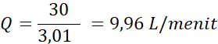
- Jam 10.00, volume 30 L ; waktu pengisian 2,93 menit
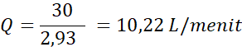
- Jam 11.00, volume 30 L ; waktu pengisian 1,83 menit
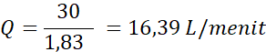
- Jam 12.00, volume 30 L ; waktu pengisian 0,66 menit
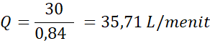
- Jam 13.00, volume 30 L ; waktu pengisian 0,87 menit
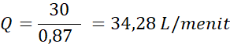
- Jam 14.00, volume 30 L ; waktu pengisian 1,07 menit
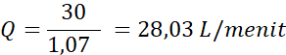
- Jam 15.00, volume 30 L ; waktu pengisian 1,36 menit
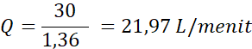
- Jam 16.00
Keterangan pompa on / hidup tetapi air tidak mengalir
- Jam 17.00
Keterangan pompa off / tidak hidup.

Tabel 9
Hasil Perhitungan Debit Air
Jam | Waktu (menit) | Volume (Liter) | Debit (L/menit) | Cuaca
07.00 | - | 30 | - | Berawan
08.00 | - | 30 | - | Berawan
09.00 | 3,01 | 30 | 9,96 | Cerah
10.00 | 2,93 | 30 | 10,22 | Berawan
11.00 | 1,83 | 30 | 16,39 | Cerah
12.00 | 0,84 | 30 | 35,71 | Cerah
13.00 | 0,87 | 30 | 34,28 | Cerah
14.00 | 1,07 | 30 | 28,03 | Cerah
15.00 | 1,36 | 30 | 21,97 | Cerah
16.00 | - | 30 | - | Berawan
17.00 | - | 30 | - | Mendung
Max | 3,01 | 30 | 35,71
Min | 0,66 | 30 | 9,96
Sumber: Hasil Penelitian tahun 2021

Berdasarkan perhitungan debit air pompa air DC pada tabel 9 diperoleh grafik hubungan debit air pompa air DC terhadap waktu pengujian seperti gambar 3 berikut:

Gambar 3
Grafik Hubungan Debit Air Terhadap Waktu

Berdasarkan gambar 3 mengenai hasil perhitungan debit air pompa air DC dapat bekerja ketika mendapatkan supply daya listrik sekitar 30,57-111,68 watt. Pompa DC dapat mengangkat air dari pukul 09.00-15.00 dengan daya listrik antara 30,57 watt sampai 111,68 watt. Debit air maksimum yang bisa diangkat oleh pompa DC adalah sebanyak 35,71 liter/menit pada pukul 12.00 dengan kondisi cuaca cerah. Pengujian pompa air DC dilakukan selama 14 hari. Hasil rata-rata pengukuran debit air selama 14 hari dapat dilihat pada tabel 10 berikut ini:

Tabel 10
Data Perhitungan Debit Air Selama 14 Hari
Hari | Debit (L/menit) | Hari | Debit (L/menit)
1 | 15,1 | 8 | 7,98
2 | 15,22 | 9 | 11,33
3 | 18,21 | 10 | 22,37
4 | 17,84 | 11 | 10,13
5 | 13,2 | 12 | 14,41
6 | 12,75 | 13 | 10,72
7 | 18,22 | 14 | 14,01
Sumber: Hasil Penelitian tahun 2021

- Analisa Hasil Penelitian
Pada penelitian ini sistem pengangkatan air menggunakan pompa air DC 12 volt berdaya 180 watt yang memanfaatkan solar cell monocrystalline sebanyak 2 buah modul panel surya berkapasitas masing-masing 100WP yang dipasang secara paralel sebagai sumber energi listrik. Pengukuran yang dilakukan untuk pengangkatan air menggunakan pompa air DC dengan sumber listrik tenaga surya dilakukan 1 jam sekali dari pukul 07.00-18.00 untuk mengetahui keluaran dari panel surya. Panel surya dibebani dengan regulator step down 12 volt yang dibebani dengan pompa air DC. Berdasarkan hasil data pengukuran selama 14 hari, listrik yang dihasilkan oleh panel surya dipengaruhi oleh intensitas cahaya matahari, semakin besar intensitas cahaya mengenai permukaan panel surya maka tegangan, arus dan daya listrik panel surya yang dihasilkan akan semakin besar. Tegangan panel surya sebelum berbeban rata-rata bernilai 20 volt melebihi dari tegangan yang dibutuhkan oleh pompa air DC maka ditambahkan regulator step down agar tegangan yang masuk ke pompa air DC tidak melebihi tegangan yang dibutuhkan sebesar 12 volt. Pompa air DC mampu mengangkat air rata-rata dari pukul 09.00-15.00, tergantung dengan daya listrik yang dihasilkan oleh panel surya. Penelitian dilakukan selama 14 hari sehingga menghasilkan rata-rata debit air yang dapat dihasilkan oleh pompa air DC dari pukul 09.00-15.00 sebesar 15 liter/menit. Debit air yang dihasilkan oleh pompa air DC bersumber listrik panel surya secara langsung sangat dipengaruhi oleh kondisi cuaca dan waktu pengujian, apabila pengangkatan air dilakukan pada kondisi cuaca cerah dan pada pukul 10.00-14.00 (panel surya menghasilkan listrik secara optimal) maka debit air yang dihasilkan akan lebih besar sehingga air yang dapat diangakat lebih banyak. Sedangkan apabila pengangkatan air dilakukan pada kondisi cuaca yang berubah-ubah dan pada waktu pagi atau sore hari maka air yang dapat diangkat tidak banyak sehingga sistem pengangkatan air kurang optimal. Pengangkatan air menggunakan pompa air DC bersumber listrik panel surya secara langsung sangat cocok dilakukan pada saat musim kemarau.

Kesimpulan
Kesimpulan yang dapat diambil dari penelitian ini bahwa listrik yang dihasilkan oleh panel surya dipengaruhi oleh intensitas cahaya matahari, semakin besar intensitas cahaya mengenai permukaan panel surya maka tegangan, arus dan daya listrik panel surya yang dihasilkan akan semakin besar. Berdasarkan sistem pengangkatan air tenaga surya selama 14 hari dalam kondisi cuaca tertentu, rata-rata air dapat diangkat oleh pompa pada pukul 09:00-15:00 pada kedalaman 0,5 meter dengan debit air yang dihasilkan selama pengujian rata-rata bernilai sebesar 15 liter/menit. Debit air yang dihasilkan oleh pompa air DC bersumber listrik panel surya secara langsung sangat dipengaruhi oleh kondisi cuaca dan waktu pengujian, apabila pengangkatan air dilakukan pada kondisi cuaca cerah dan pada pukul 10.00-14.00 (panel surya menghasilkan listrik secara optimal) maka debit air yang dihasilkan akan lebih besar sehingga air yang dapat diangakat lebih banyak. Sedangkan apabila pengangkatan air dilakukan pada kondisi cuaca yang berubah-ubah dan pada waktu pagi atau sore hari maka air yang dapat diangkat tidak banyak sehingga sistem pengangkatan air kurang optimal. Pengangkatan air menggunakan pompa air DC bersumber listrik panel surya secara langsung sangat cocok dilakukan pada saat musim kemarau.

BIBLIOGRAFI

Copyright holder :
Sariman dan Nurjanna Fitriyani (2021)

First publication right :
Journal Syntax Admiration

This article is licensed under:

